**«Массажные мячики — помощники в самомассаже»**

*Источник знаний находится на кончиках пальцев» – так говорил В.Сухомлинский*

И мы с вами точно знаем, что развитие мелкой моторики напрямую связано с развитием речи малыша. Одним из способов развития моторики и речи являются упражнения с массажными мячиками.

*Цель таких упражнений* - развитие мелкой моторики, общей координации и пластичности движений.

*Задачи:*

1. Способствовать закаливанию организма ребенка.

2.Воздействовать на биологически активные точки, находящиеся на поверхности ладоней.

3. Способствовать развитию мелкой моторики рук.

4.Хорошая [*гимнастика для пальчиков*](https://infourok.ru/go.html?href=http%3A%2F%2Fkaplyarosi.ru%2Fzanyatiya%2Fpalchikovaya-gimnastika), улучшает кровообращение, тонизирует мелкие мышцы на руках.

Массировать этим мячиком можно все: и ручки и ножки, спинку и даже голову. Что не только полезно, но и смешно и увлекательно, когда это протекает в игровой форме и ребенок смеется, выполняя простые упражнения.

Мячики бывают резиновые, силиконовые, пластмассовые. С колючками или пупырышками. Существуют даже наборы мячей с разными диаметрами и разной твердостью. Также могут быть с мордочками животных. Благодаря «колючей» поверхности такого мячика происходит воздействие на кожу, мышцы и нервные окончания, тем самым стимулируя различные точки на теле ребенка. Заметно улучшается кровообращение, кровь начинает быстрее циркулировать и распространяться в самые отдаленные уголки, что дает ребенку профилактику венозного застоя.

Когда малыш повторяет игровые движения, он учится концентрации, у него развивается реакция и координация, ловкость. Приходит навык управления своими кистями и пальчиками. В игровой форме легче изучить такие сложные для ребенка понятия, как «*влево*», "*вправо*", «*вверх*», «*вниз*», да и просто изучить простой счет. Так что не забывайте веселой песенкой или стишком комментировать и подбадривать упражнения. Как видите плюсов очень много для растущего организма.

Перед тем, как проводить с детьми комплекс представленных упражнений, необходимо познакомить ребёнка с названием частей ладони и пальцев.

Следить, чтобы при выполнении упражнений для рук, пальцы обеих рук находились всегда в сомкнутом состоянии, плечи не поднимались. Желательно, чтобы на детях (ребёнке) была одежда с коротким рукавом. Если такой возможности нет, то детям нужно закатать рукава.

Для этого я с детьми своей группы ежедневно выполняю упражнения с массажными мячиками — «ежиками». Эти мячики легко умещаются в детской ладошке, что делает их незаменимым предметом для самомассажа.

Дети с удовольствием выполняют несложные упражнения.

*Вот некоторые игровые упражнения для самых маленьких:*

— Здравствуй, мой любимый мячик! —

Скажет утром каждый пальчик.

(*Удержать мяч указательным и большим пальцем, затем средним и большим, безымянным и большим, мизинцем и большим пальцем).*

— Мячик сильно я сжимаю

И ладошку поменяю.

(*Сжимать мячик правой рукой, затем левой).*

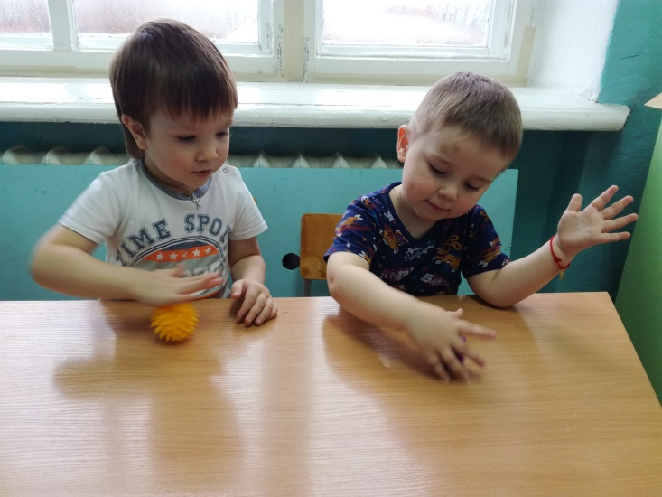

— По столу круги катаю,

Из-под рук не выпускаю.

Взад-вперед его качу;

Вправо-влево — как хочу.

(*Катать мяч ладошкой правой руки вправо-влево, назад – вперед).*

— Мячик пальцем разминаю,

Вдоль по пальцам мяч гоняю.

*(Катать мяч всей длинной пальцев правой руки).*

— Танцевать умеет танец

На мяче мой каждый палец.

(*Катать мяч кончиками пальцами правой руки: указательным, средним, безымянным и мизинцем*).

— Сверху левой, снизу правой

Я его катаю — браво.

*(Левой ладошкой катать мяч по правой ладони).*

— Поверну, а ты проверь — Сверху правая теперь!

*(Правой ладошкой катать мяч по левой ладони).*

Массажный мяч – безусловно, очень полезное изобретение, эффективное средство для релаксации мышц, нормализации тонуса и снятия усталости.

Изикеева Е.А

МБДОУ «Приданниковский детский сад №5»



